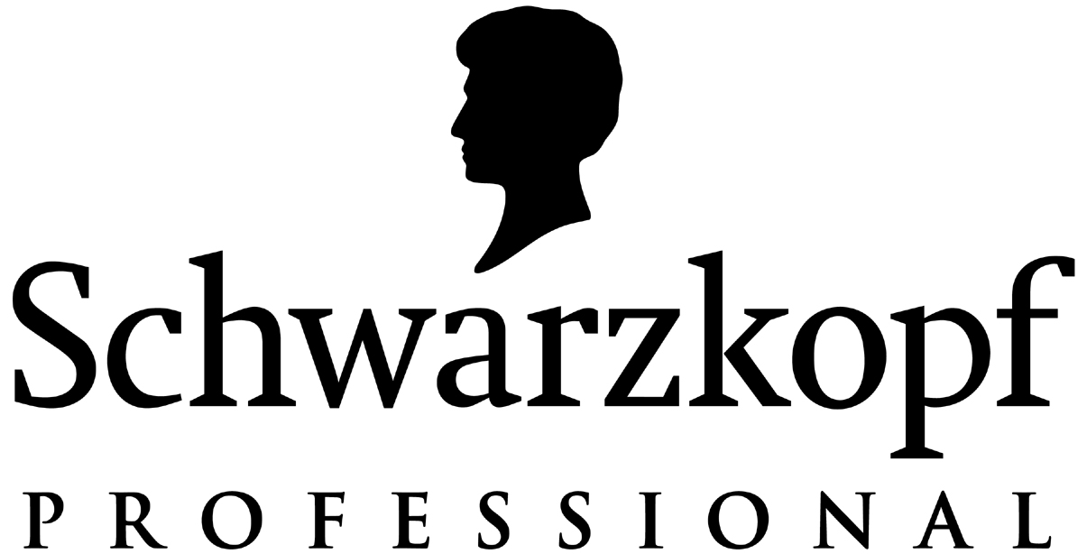
El NUEVO [3D] MEN
Schwarzkopf Professional presenta su nuevo [3D]MEN, la respuesta a las necesidades masculinas. Una gama definida de productos de alto rendimiento que cubren las necesidades de cuidado y acabado del hombre.
100% DISEÑADO PARA HOMBRES. Con efectos de cuidado en [3D]: proporciona unos resultados de cuidado superiores, efecto refrescante y perceptible instantáneo e ingredientes probados científicamente.

Su SISTEMA TRICO cubre las necesidades del cabello, cuero cabelludo y raíces.
[1] Cabello: Una cutícula porosa e irregular puede hacer que el cabello parezca encrespado y rebelde. Los ingredientes de [3D]MEN suavizan y acondicionan la capa exterior de la cutícula dejando el cabello fuerte y sano
[2] Cuero Cabelludo: Un cuero cabelludo deshidratado puede convertir su superficie en seca y rugosa. Los ingredientes de [3D]MEN hidratan el cuero cabelludo dejándolo suave y sano
[3] Raíces: La vitalidad de la raíz del cabello repercute en cómo se ve y se siente el cabello. Los ingredientes de [3D]MEN revitalizan la raíz del cabello para conseguir un aspecto del cabello fuerte y sano.

Se compone de seis productos de CUIDADO que cubren las necesidades del Cabello, Cuero Cabelludo y Raíces, en 3 segmentos: Energizante,Control y Activador.
Y tres productos de ACABADO que aportan Fijación, Textura y Definición.

CUIDADO:
Champú Cabello y Cuerpo.
Champú para cabello y cuerpo refrescante. Espuma con un pH equilibrado que revitaliza y limpia suavemente tanto el cabello como la piel. Con Pantenol que actúa en el cabello dejándolo fuerte y sano. Mentol que actúa en el cuero cabelludo proporcionando un efecto de frescor en la piel y la Cafeína que estimula las raíces.
Venta en peluquerías
Precio recomendado: 9,40€

Champú Antigrasa
Limpia el cabello por completo en 15 segundos. Este champú elimina los restos de productos y los rastros de sebo del cabello y del cuero cabelludo normal y graso. Deja el cabello súper limpio a la vez que suave y manejable. Con Escleroproteína que actúa en el cabello reconstruyendo su estructura. Pantenol que hidrata el cuero cabelludo y
Cafeína que estimula las raíces. Venta en peluquerías.
Precio recomendado: 9,40€

Champú Anticaspa
Paso 1: Elimina de forma instantánea y eficaz la caspa. La Queratina refuerza el cabello. El Piritionato de Zinc, conocido como el mejor ingrediente anticaspa, elimina
eficazmente la caspa y la descamación. La Alantoína ayuda a prevenir el picor y las rojeces que el cuero cabelludo con caspa suele soportar. Venta en peluquerías.
Precio recomendado: 9,40€
Tónico Anticaspa
Paso 2: Elimina eficazmente la caspa. Ayuda a prevenir el picor y las rojeces. Fluido líquido ligero con una concentración eficaz de Provitamina B5 que hidrata y calma el cuero cabelludo con caspa y ayuda a prevenir las rojeces y el picor, Piritionato de Zinc que elimina de manera instantánea y eficaz la caspa y Alantoína que ayuda a prevenir el picor y las rojeces que el cuero cabelludo con caspa suele soportar.
Venta en peluquerías
Precio recomendado: 10.10€

Champú Activador de Raíces
Paso 1: Activa las raíces y ayuda a ganar densidad reduciendo la caída del cabello. Con Pantenol que proporciona hidratación al cabello, Taurina que refuerza el cuero cabelludo y la Carnitina que estimula y activa las raíces. Estos 3 ingredientes actúan tanto en el cabello como en el cuero cabelludo y las raíces para aumentar la producción de los factores que afectan al crecimiento del cabello, proporcionando nutrientes en el folículo piloso.
El champú ayuda a ganar densidad reduciendo la caída del cabello cuando se utiliza como parte del tratamiento de 24 semanas. Venta en peluquerías.
Precio recomendado: 9,40€
Sérum Activador de Raíces
Paso 2: Activa las raíces. Ayuda de forma eficaz al cabello a ganar densidad reduciendo su caída. Contiene una alta concentración de los 3 ingredientes clave (Pantenol, Taurina y Carnitina) que actúan tanto en el cabello como en el cuero cabelludo y las raíces para aumentar la producción de los factores que afectan al crecimiento del cabello y para aportar nutrientes al folículo piloso. Venta en peluquerías.
Precio recomendado: 27,55€

ACABADO
Gel de fijación fuerte
Gel de fijación extrema. Crea formas en punta estructuradas. Acabado brillante. Aplicar sobre cabello húmedo o seco y construir el estilo. Venta en peluquerías.
Precio recomendado: 14,95€

Cera moldeadora
Cera en crema de máxima moldeabilidad. Crea y reinventa formas que desafíen la gravedad. Acabado brillante natural. Aplicar sobre cabello seco y moldear dando el estilo deseado. Venta en peluquerías.
Precio recomendado: 14,95€

Arcilla texturizante El NUEVO producto imprescindible para suplir todas las necesidades de fijación masculinas. Es el texturizante perfecto para proporcionar estilos despeinados gracias a su fórmula que ha sido especialmente diseñada para remoldear el cabello una y otra vez a la vez y proporcionar una fijación extrafuerte. Venta en peluquerías.
Precio recomendado: 14,95€

En cuanto al color
Schwarzkopf Professional ofrece a aquellos hombres que quieran teñir su cabello, la alternativa perfecta con seis de los tonos de Igora Royal que ofrecen unos resultados avanzados, en un espacio corto de tiempo, 10 minutos; para una mayor cobertura se debe aumentar a 15 minutos.

Para más información visitar www.schwarzkopf-professional.es o www.press.henkel.com

Henkel opera en todo el mundo con marcas y tecnologías líderes en tres áreas de negocio: Laundry & Home Care, Beauty Care y Adhesive Technologies. Fundada en 1876, Henkel ostenta la posición de líder en el mercado global tanto en el negocio de consumidor como industrial con marcas tan reconocidas como Persil, Schwarzkopf y Loctite. Henkel emplea alrededor de 47.000 personas y tiene unas ventas reportadas de 16,510 millones de euros, y opera con un beneficio ajustado de 2,335 millones de euros durante el año fiscal de 2012. Las acciones preferentes de Henkel aparecen en el índice de stock Alemnán DAX.

Contacto
Schwarzkopf Professional PR:
Public Relations Curra Caruncho
Sylvia Lipiec Phone/Fax: 0034- 91.350.08.59
Phone: 0049 (0)40 – 8824 - 2288 E-Mail: c.caruncho@telefonica.net
Fax: 0049 (0)40 – 8824 – 2240
E-Mail: sylvia.lipiec@henkel.com
Henkel AG & Co. KGaA

Junio, 2014

